別紙

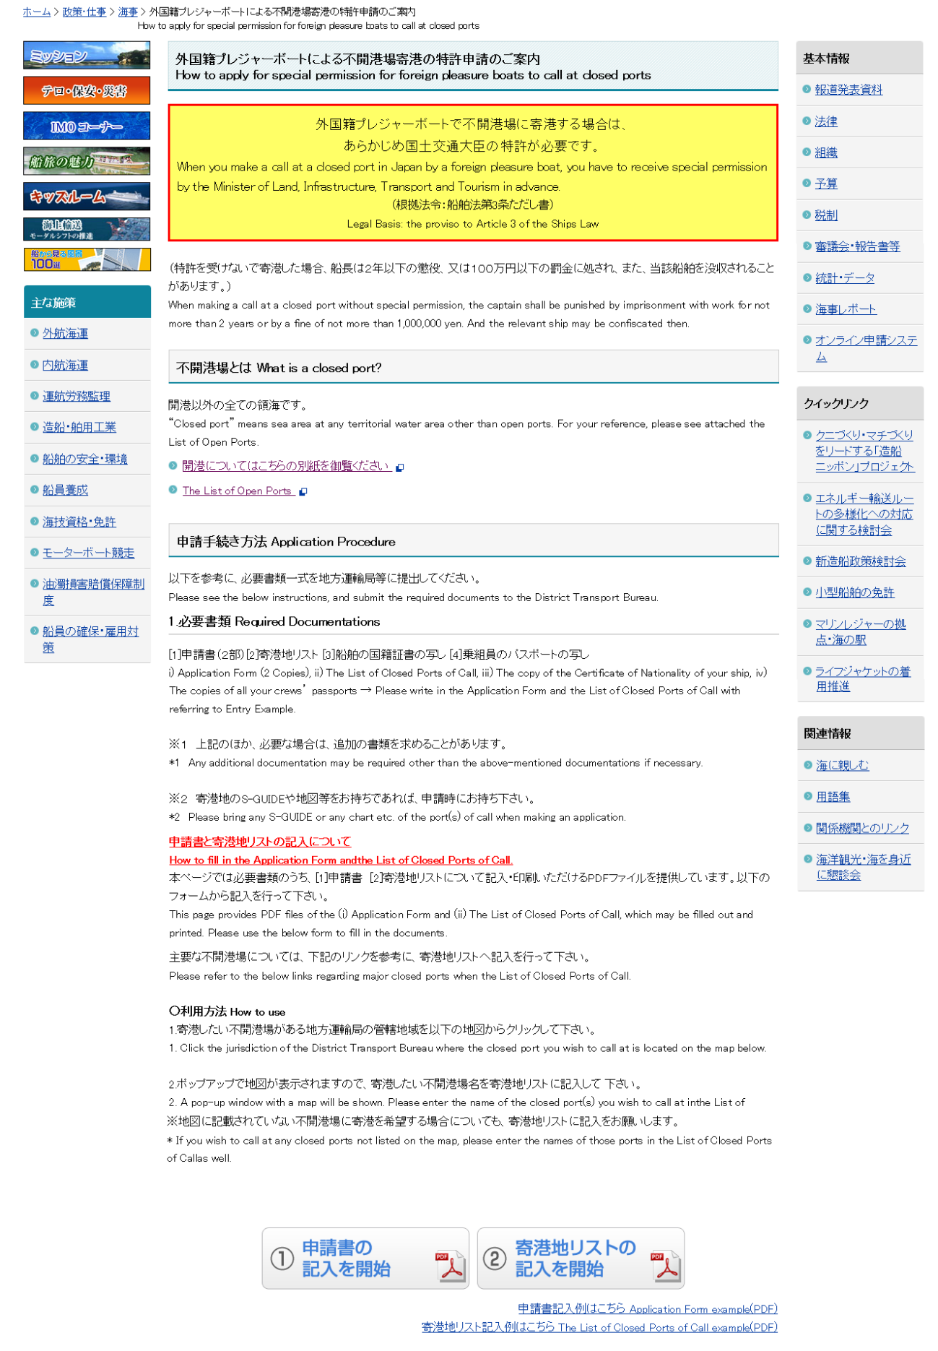

申請の方法、必要書類、注意事項等の情報を英語併記でわかりやすく整理

ウェブサイト上の申請フォームに必要事項を入力することにより、申請書をPDFで作成可能。

別紙

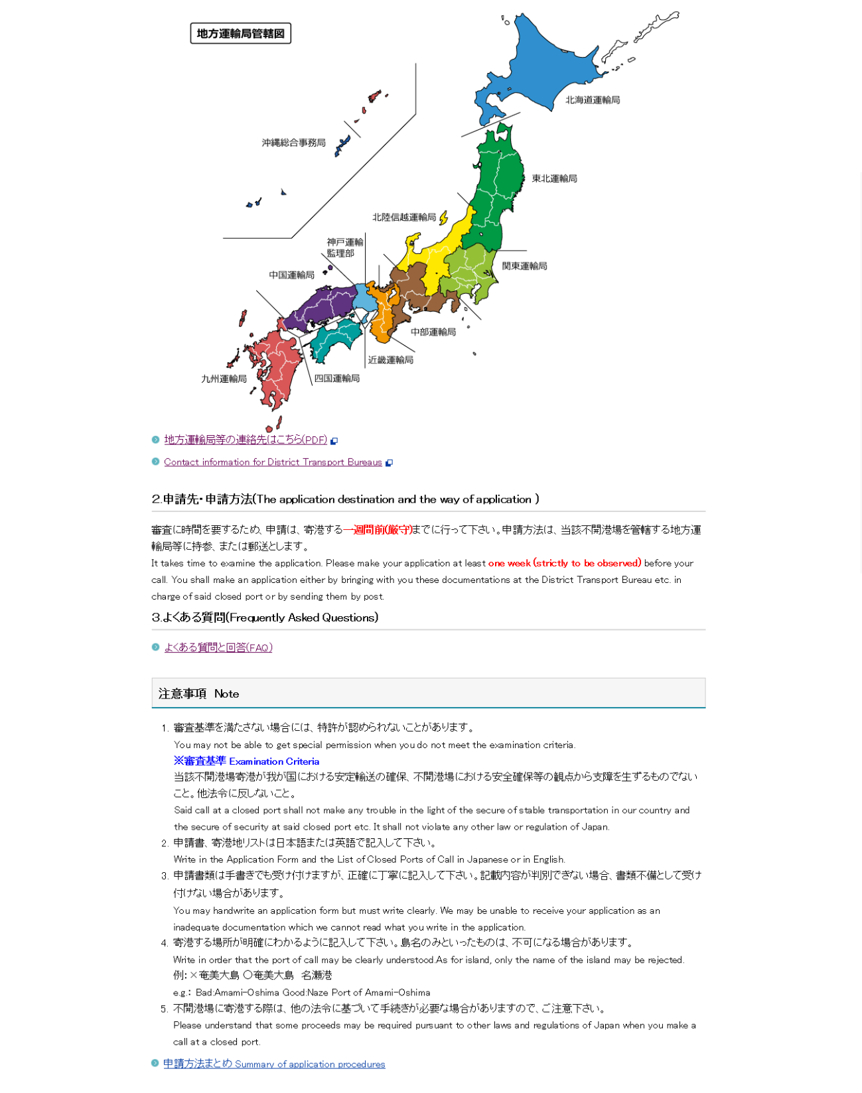

外国籍プレジャーボートの寄港歴のある港を地図で表示し、申請者が寄港地リストを作成する際の参考情報を提供